AΠΟ ΠΑΧΥΣΑΡΚΙΑ ΤΟ ΓΥΡΙΣΕ ΣΕ ΑΝΟΡΕΞΙΑ ..ΟΙ ΓΙΑΤΡΟΙ ΤΗΣ ΔΙΝΟΥΝ ΜΟΛΙΣ 6 ΜΗΝΕΣ ΖΩΗΣ
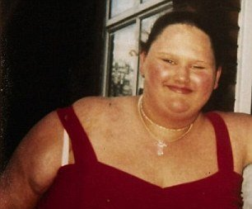
Κάποτε ήταν η πιο παχύσαρκη έφηβη της Μεγάλης Βρετανίας. Υποβλήθηκε σε γαστρικό bypass και τώρα πάσχει από ανορεξία και η ζωή της έχει τεθεί σε σοβαρό κίνδυνο.
Η Malissa Jones, 21 ετών, έχασε τόσο πολύ βάρος που τώρα ζυγίζει μόλις 50,8 κιλά. Τέσσερα χρόνια πριν, προτού υποβληθεί στην επέμβαση, οι γιατροί την προειδοποιούσαν ότι έπρεπε να κάνει κάτι για τα 216 κιλά της!
Της είπαν ότι έπρεπε να χάσει τουλάχιστον 127 κιλά, διαφορετικά θα πέθαινε στους επόμενους μήνες. Τώρα η ζυγαριά «γέρνει» από την αντίθετη πλευρά για τη Malissa από το Selby του North Yorkshire με τους γιατρούς να προσπαθούν να την πείσουν να αυξήσει την ποσότητα τροφίμων που καταναλώνει καθημερινά, διαφορετικά κινδυνεύει να πεθάνει μέσα στους επόμενους 6 μήνες.
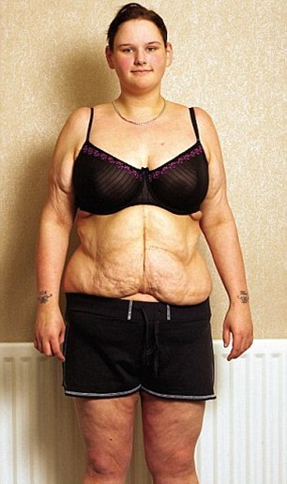ΠΗΓΗ: newsbeast.gr

